Задание для группы 21 СВ и группы 22 СВ по Инженерной графике.
Выполненные работы отправлять на эл.почту : vzdornoval1961@mail.ru

Условности на рабочих чертежах

5.1. Виды

Вид – изображение на чертеже видимой часи поверхности предмета, обращенной к наблюдателю.

5.1.1. Основные виды

Основные виды – виды, выполненные на основных плоскостях проекций (фронтальной, горизонтальной, профильной).

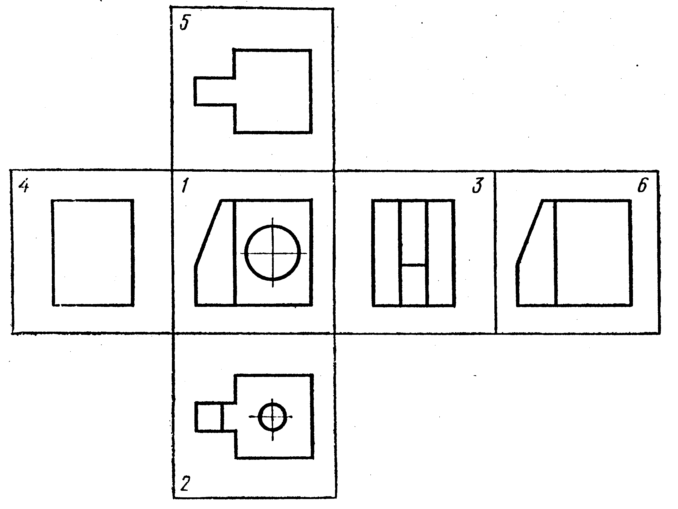
- Вид спереди (главный вид)

- Вид сверху

- Вид слева

- Вид справа

- Вид снизу

- Вид сзади

Название видов не надписывают, если они расположены во взаимной проекционной связи.

Количество изображений должно быть минимальным, но достаточным для определения формы предмета и всех его размеров.

5.1.2. Дополнительные виды

Дополнительные виды – изображения, полученные на дополнительных плоскостях, которые располагаются так, чтобы получить представление о форме детали без искажения.

5.1.3. Местные виды

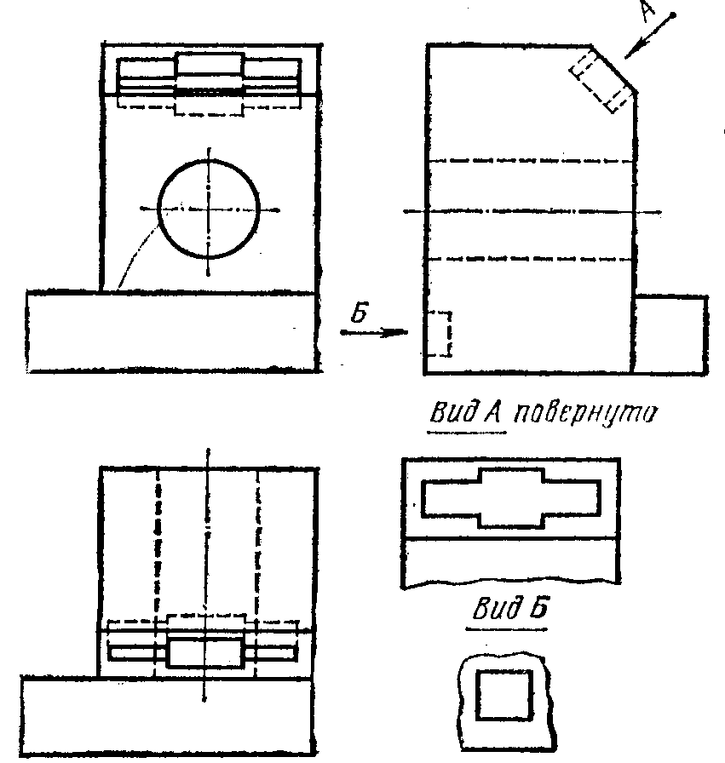
Местные виды – изображение отдельного узко ограниченного места на поверхности детали.

? Ответить на вопросы к чертежу.
- Почему на данном чертеже использованы дополнительный и местный виды?
- как обозначают дополнительные и местные виды?
- Каково назначение стрелок?
- Можно ли поворачивать дополнительные виды?

Дополнительный и местный виды:
вид А – дополнительный, вид Б - местный

5.2. Выносные элементы

Выносные элементы – отдельные дополнительные изображения какой-либо части изделия, требующее пояснений.

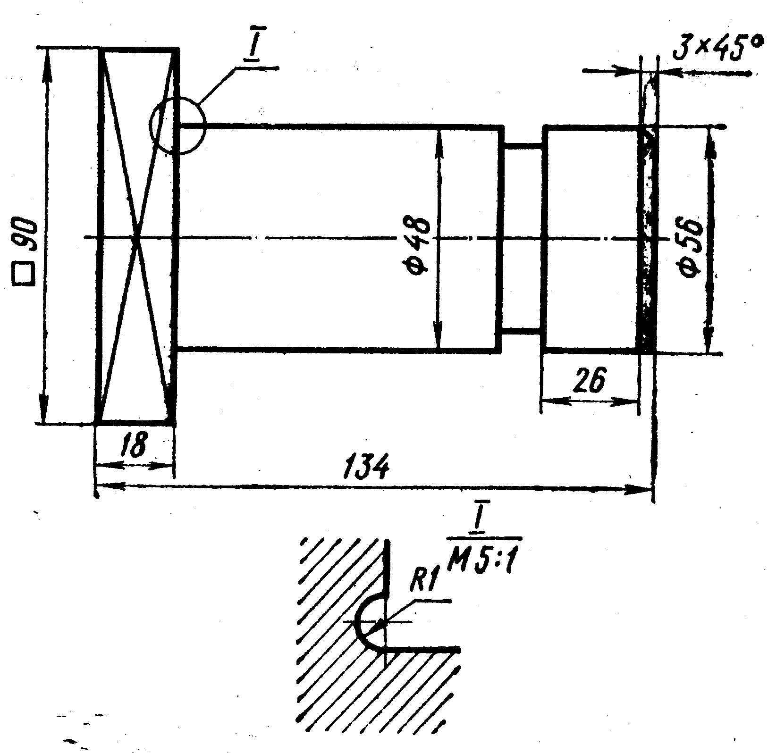

? Ответить на вопросы к чертежу.
- С какой целью выполнен выносной элемент?
- Как узнать какую часть детали увеличиваем в 5 раз?
- Как обозначается выносной элемент?
- Как называется элемент детали с размером 3х45º

Выносной элемент

? К изображениям, приведенным на рисунках, постройте выносные
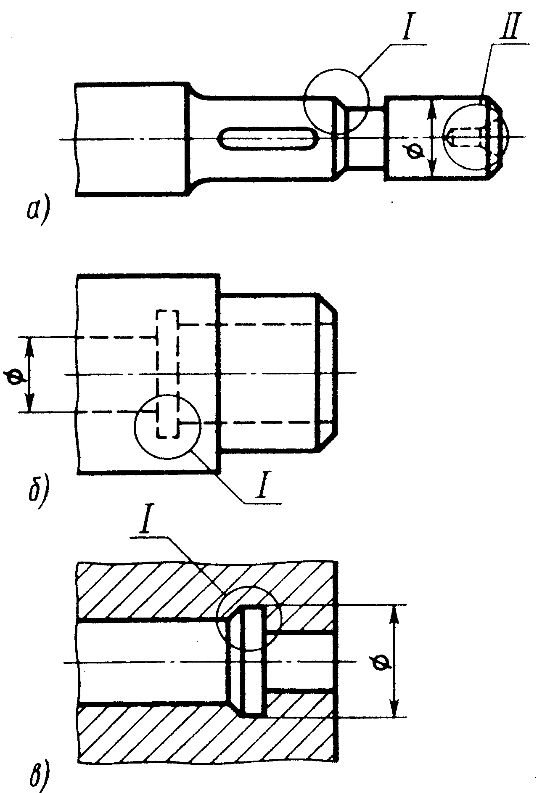

5.3. Условности и упрощения при выполнении видов

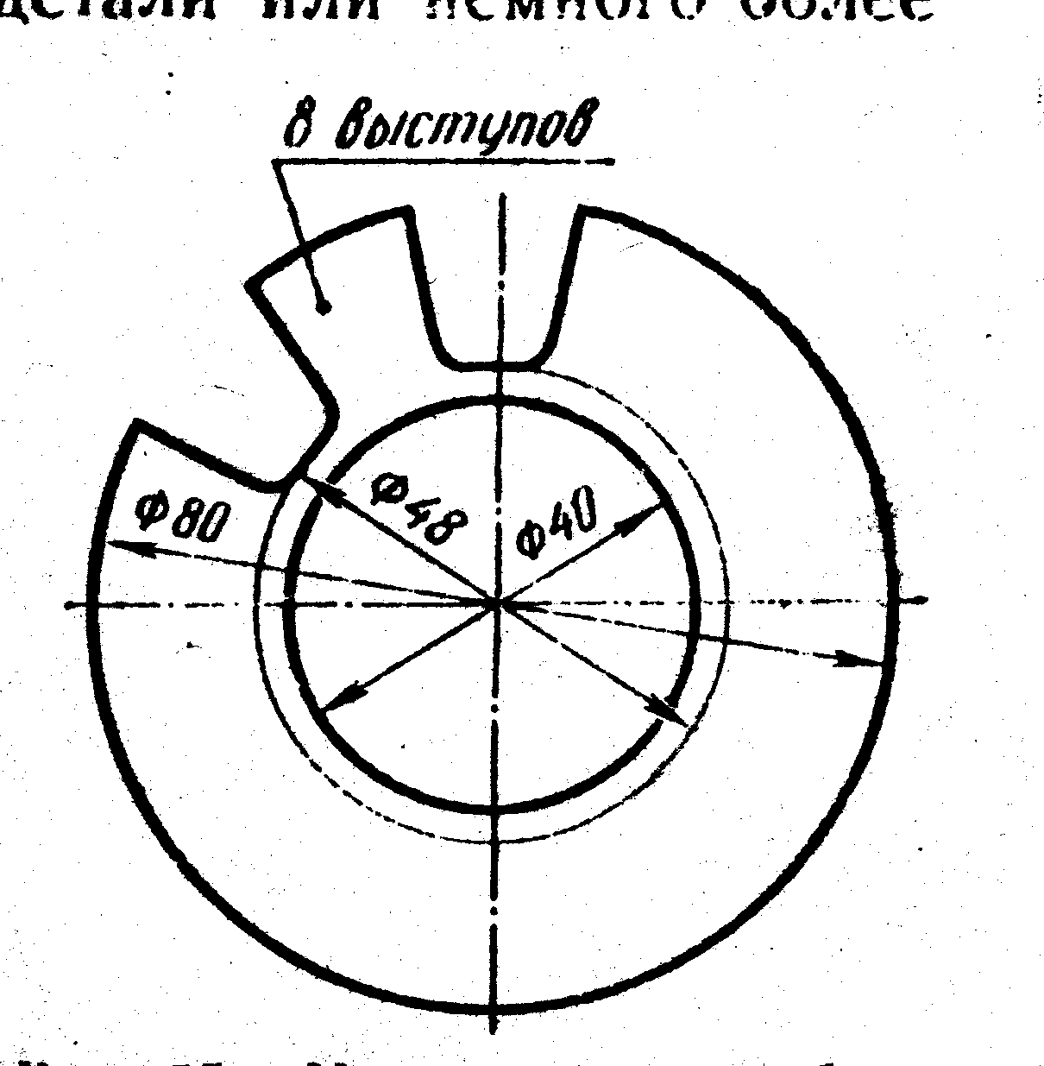
Если вид представляет собой симметричную фигуру, то допускается изображать лишь половину или немного более половины, ограничив ее линией обрыва.
Разрешается упрощенно показывать расположенные элементы детали: один-два элемента изображают полностью, а остальные – упрощенно или условно (рис.55). Допускается изображать часть предмета с надлежащими указаниями о количестве элементов, их расположении и т.п.

Сложные кривые линии, полученные при взаимном пересечении поверхностей, можно изобразить упрощенно, если не требуется их точное построение. Элементы деталей (отверстия, фаски, пазы, углубления и .т.п.), размеры которых на чертеже 2 мм и менее, рекомендуется изображать с увеличением; разрешается изображать с увеличением и уклон и конусность.
Рис.55. Упрощенное изображение равномерно расположенных одинаковых элементов детали
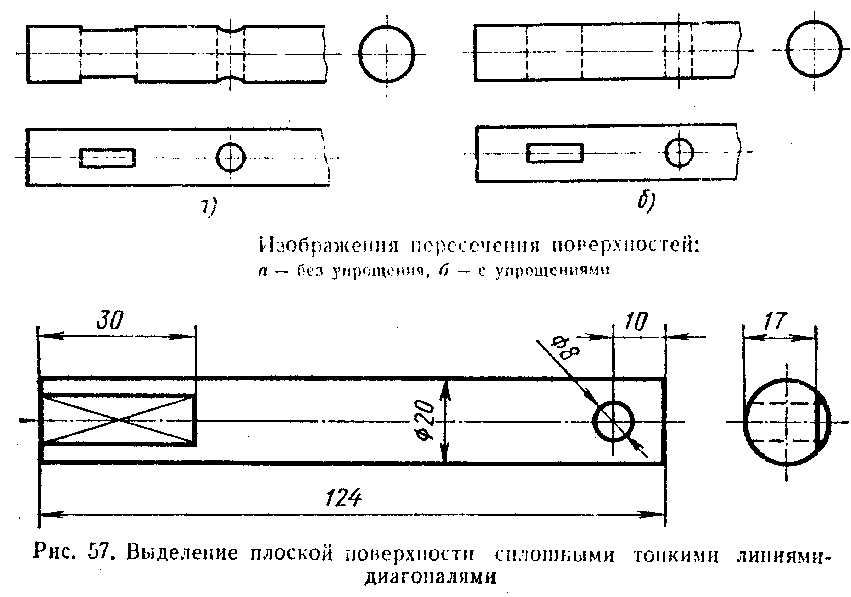
Рис.57. Выделение плоской поверхности сплошными тонкими линиями-диагоналями
Изображения пересечения поверхностей:
а – без упрощения, б – с упрощениями
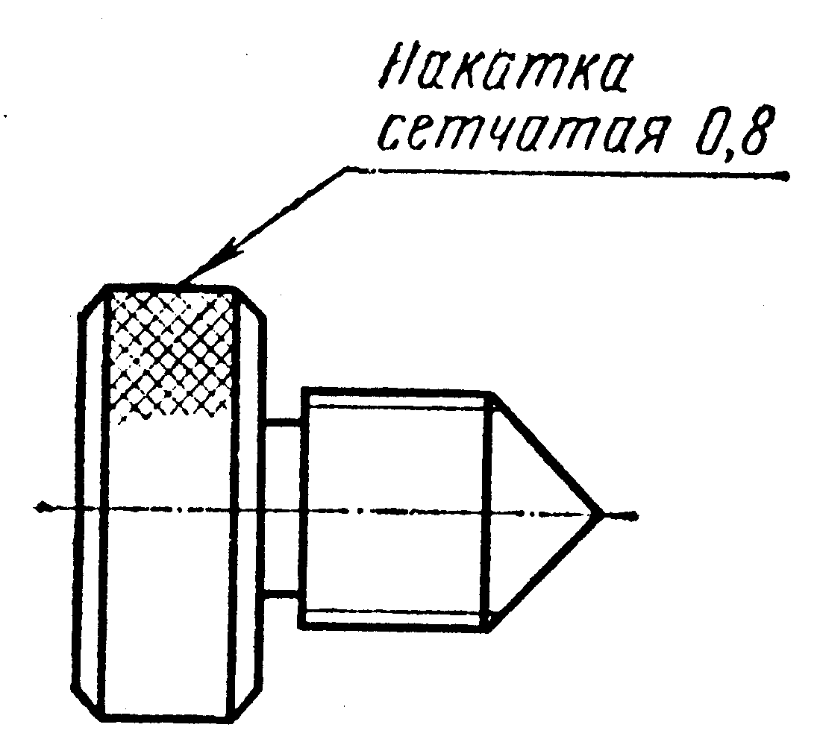
При необходимости выделения на чертеже поверхностей предмета проводят диагонали сплошными тонкими линиями (рис.57).
Длинные предметы, имеющие постоянное или закономерное изменяющееся поперечное сечение (валы, цепи, прутки, фасонный прокат, шатуны и т.п.), допускается изображать с разрывами.
На чертежах предметов со сплошной сеткой, плетенкой, орнаментом, рельефом, накаткой допускается изображать эти элементы частично или с возможным упрощением (рис.58).
Рис.58. Изображение накатки
Использование условных знаков диаметра и квадрата позволяет выявить одним изображением форму цилиндрических, конических и призматических (имеющих квадратные основания) элементов.
При нанесении условных обозначений толщины (например, S8) и длины (например ℓ500) детали плоские и длинные предметы можно изображать в одной проекции.
? Ответить на вопросы:
- Какие условности позволяют сохранить количество изображений?
- В каких случаях можно вычерчивать половину изображения или немного более половины? Какими линиями соответственно ограничиваются такие изображения?
- Для чего применяют разрыв изображения? Когда его можно использовать?
- Какие условности облегчают вычерчивание деталей, имеющих несколько повторяющихся равномерно расположенных элементов?
- Как упрощенно изображают линии пересечения поверхностей?
- Как на чертежах выделяют упрощенно плоские поверхности?

? Перечислите все условности и упрощения используемые на рисунке.
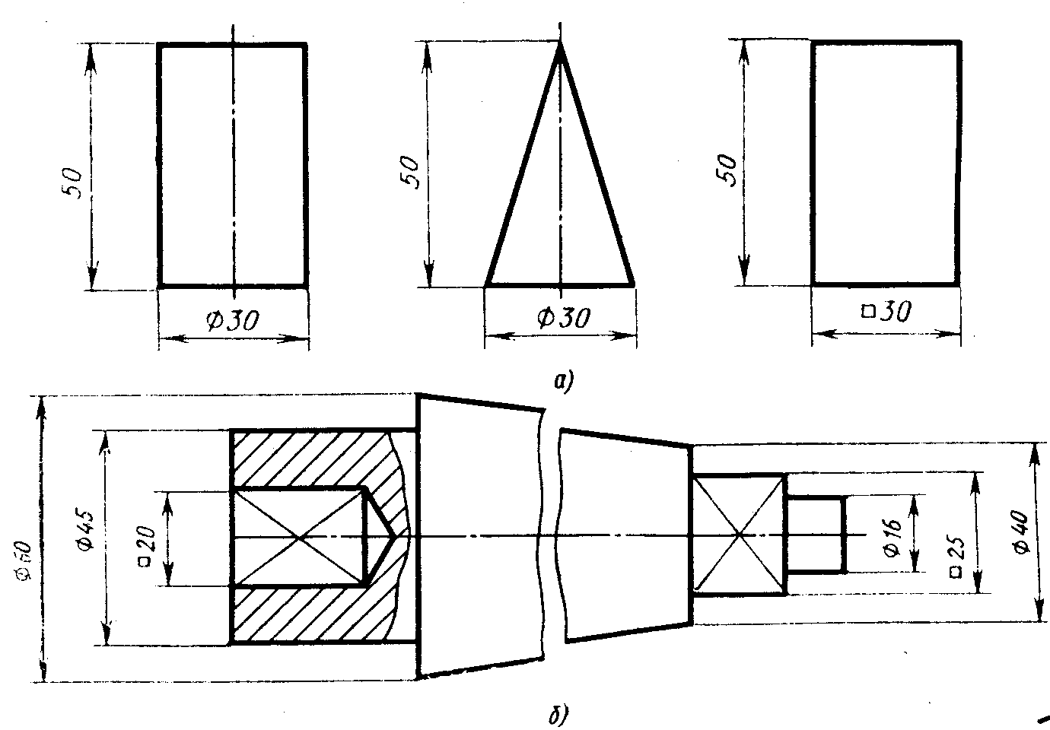

5.4. Сечения
Для выявления формы детали ее мысленно рассекают плоскостями и изображают фигуры, получающиеся в секущих плоскостях (рис.59).
В зависимости от расположения на чертеже сечения разделяют на вынесенные и наложенные.
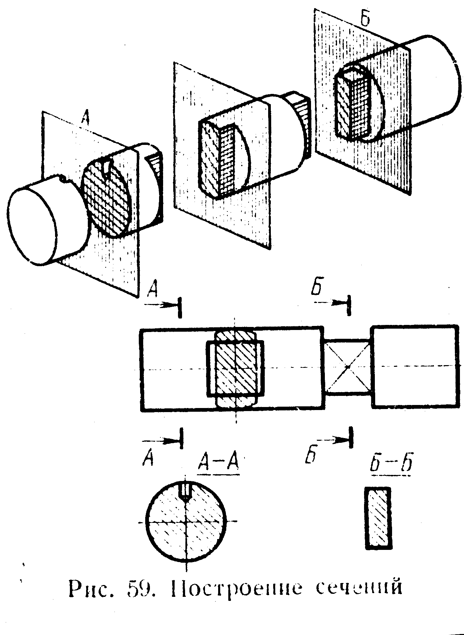
Вынесенные сечения являются предпочтительными, их допускается располагать в разрыве между частями одного и того же вида (рис.60, а). Контур вынесенного сечения изображают сплошными основными линиями.
Наложенное сечение располагают внутри контура изображения детали и обводят сплошной тонкой линией, не прерывая контур изображения в месте расположения наложенного сечения (рис.60, б).
Поверхности вынесенных и наложенных сечений выделяют соответствующей штриховкой сплошными тонкими линиями. Положение секущей плоскости на чертеже показывают разомкнутой линией с указанием направления взгляда. Около стрелок с внешней стороны ставят прописные буквы русского алфавита (например, А-А, Б-Б).
Рис.59. Построение сечений

В сечении показывают только то, что попало в секущую плоскость.

? Ответить на вопросы:
- Для чего применяют сечения?
- Какие бывают сечения в зависимости от расположения на чертеже?
- Как изображают контур вынесенного сечения?
- Где располагают наложенное сечение и как изображают его контур?
- Как выделяют поверхности сечений?
- Как показывают положение секущей плоскости на чертеже?

5.4.1. Правила выполнения сечений:
- Если сечение симметричное, его можно изображать наложенными в разрыве детали без обозначений секущей плоскости, направления взгляда или букв.
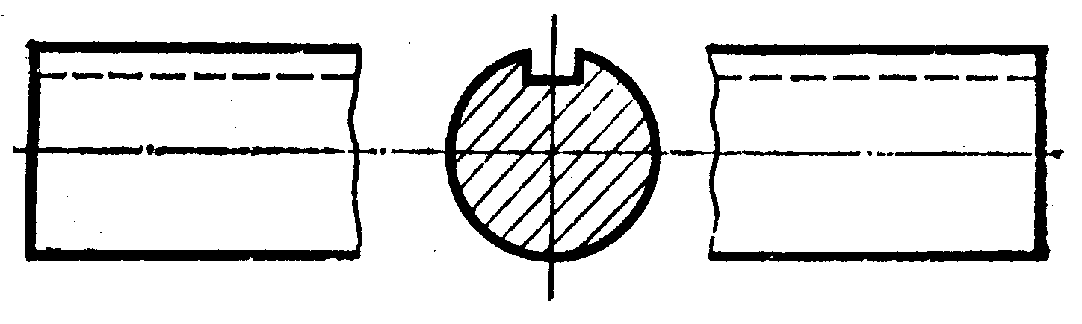
- Если сечение несимметричное, его можно изображать наложенным или в разрыве детали, обозначая положение секущей плоскости и направление взгляда, но буквами не обозначаем.
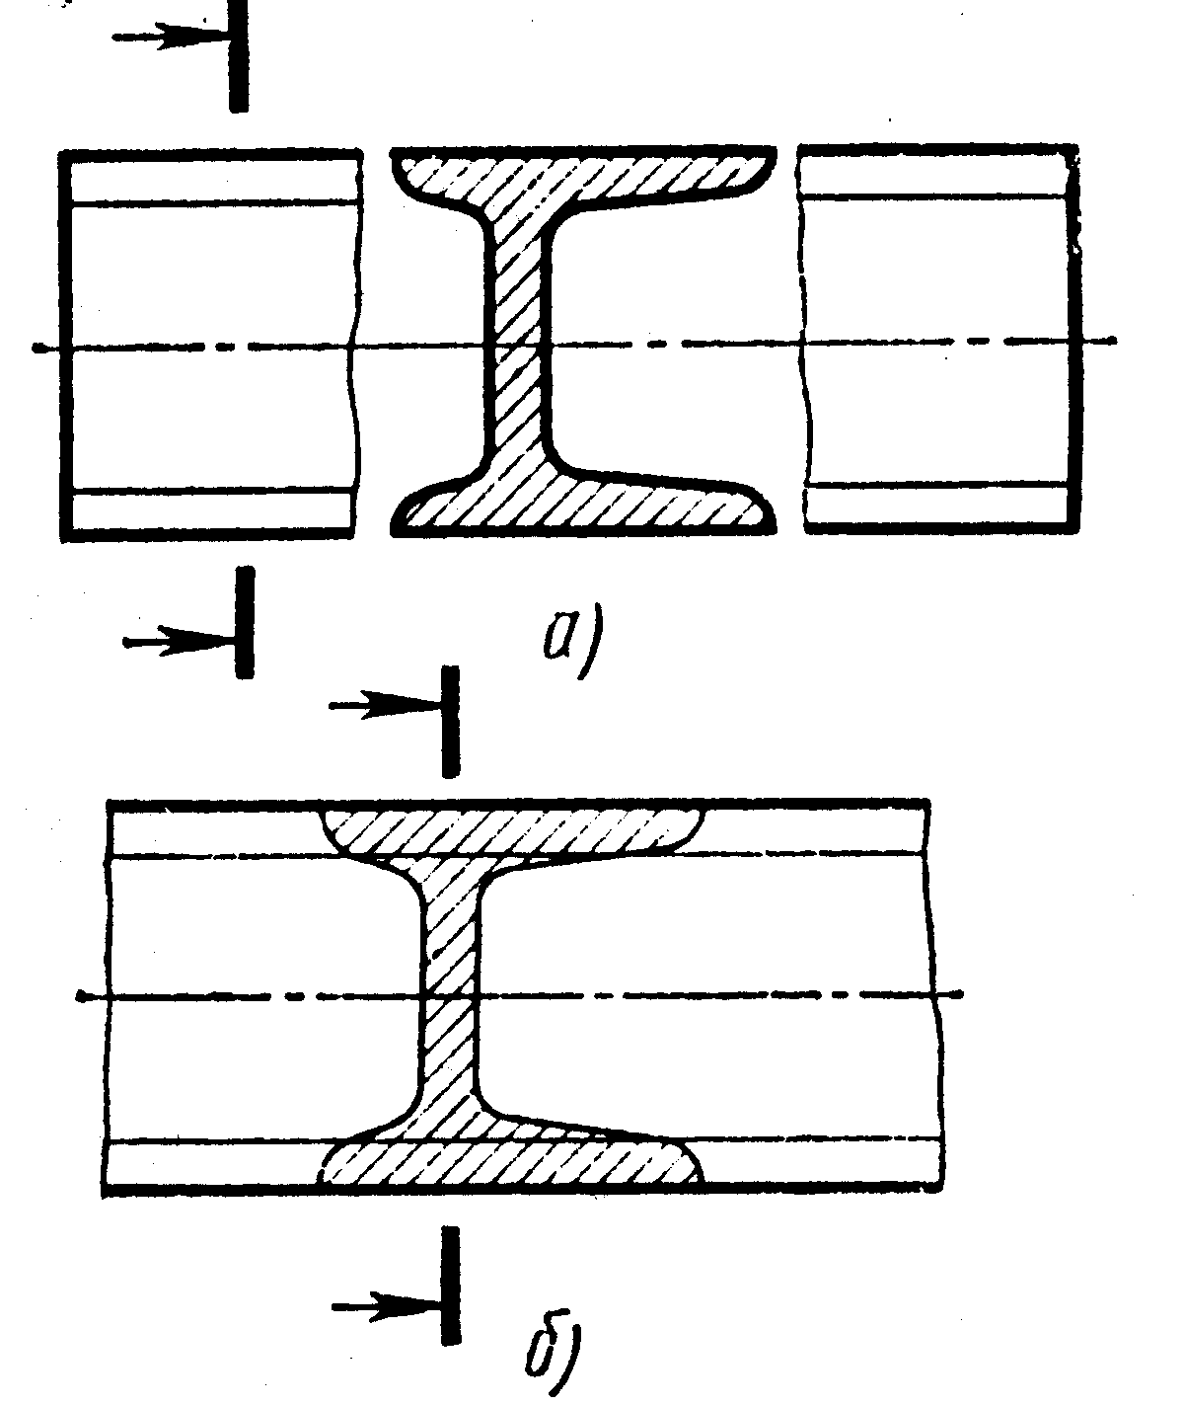
- Секущие плоскости следует выбирать так, чтобы получать нормальные поперечные сечения.
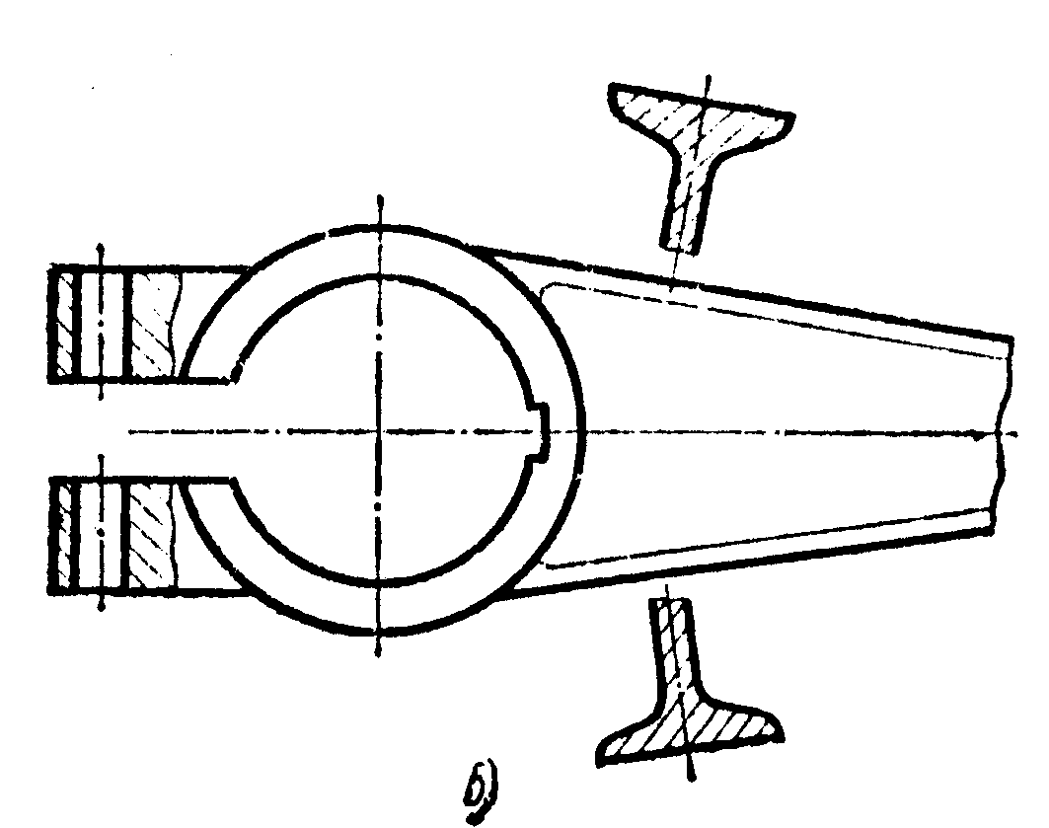
- Если симметричное сечение находится в проекционной связи с изображением, то никакие обозначения не применяются.
- Если секущая плоскость проходит через ось цилиндрического, конического или сферического отверстия, то контур сечения делают закрытым.
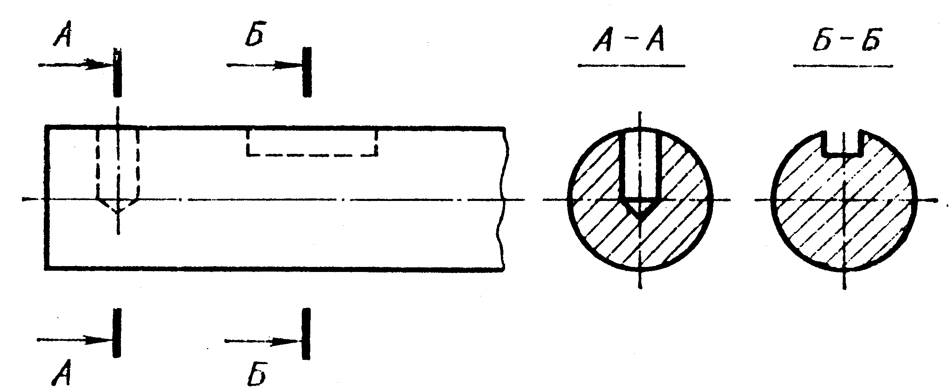
Сечение через круглое и некруглое отверстия
? Выполните задания:

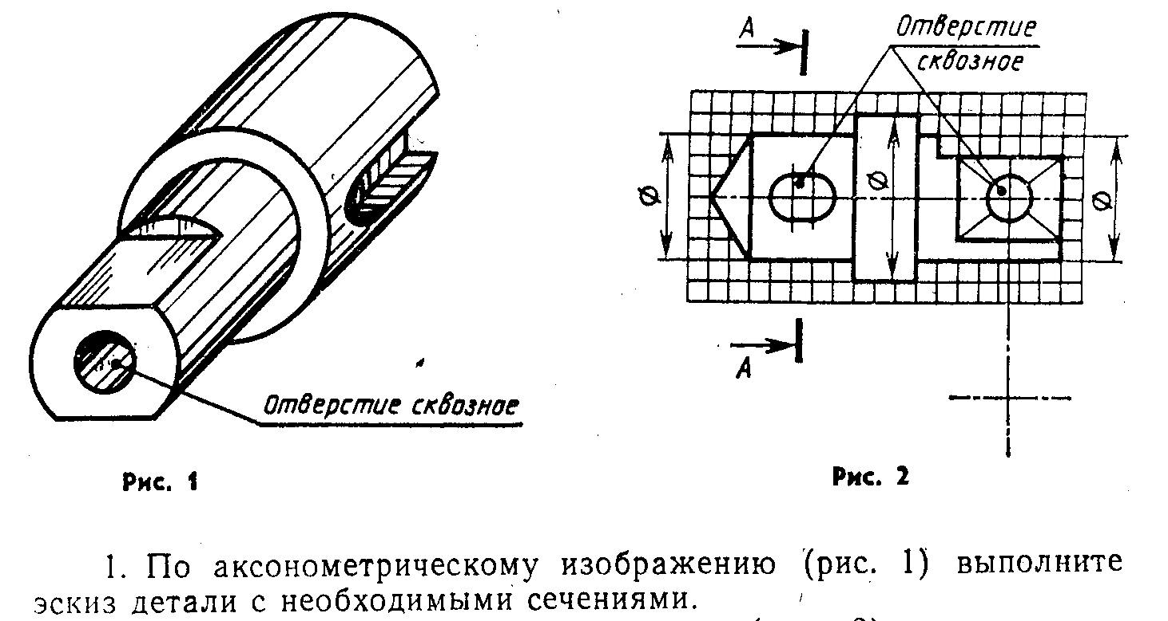
- По аксонометрическому изображению (рис.1) выполните эскиз детали с необходимыми сечениями.
- Перечертите главный вид детали (рис.2) и выполните вынесенные сечения. Размеры определите по клеткам.

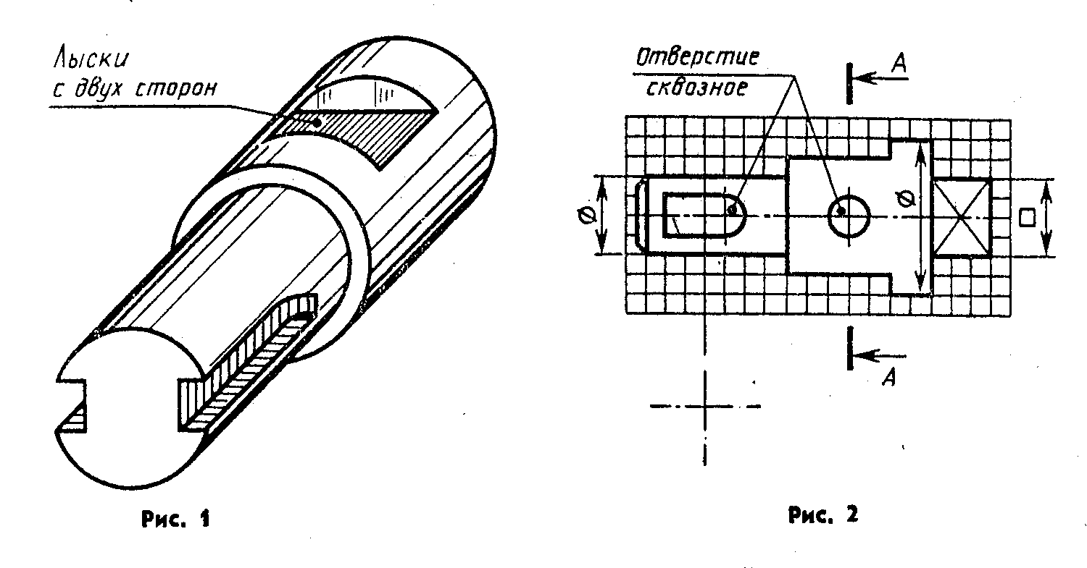
- По аксонометрическому изображению (рис.1) выполните эскиз детали с необходимыми сечениями.
- Перечертите главный вид детали (рис.2) и выполните вынесенные сечения. Размеры определите по клеткам.

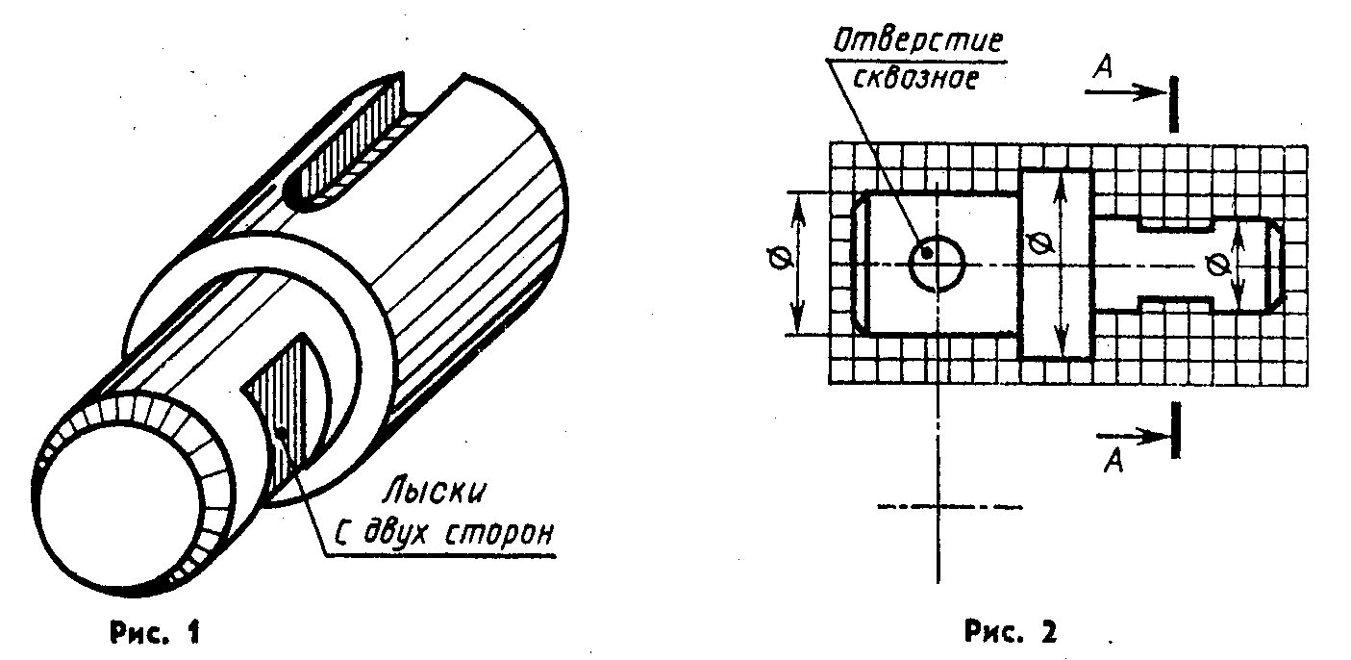
- По аксонометрическому изображению (рис.1) выполните эскиз детали с необходимыми сечениями.
- Перечертите главный вид детали (рис.2) и выполните вынесенные сечения. Размеры определите по клеткам.

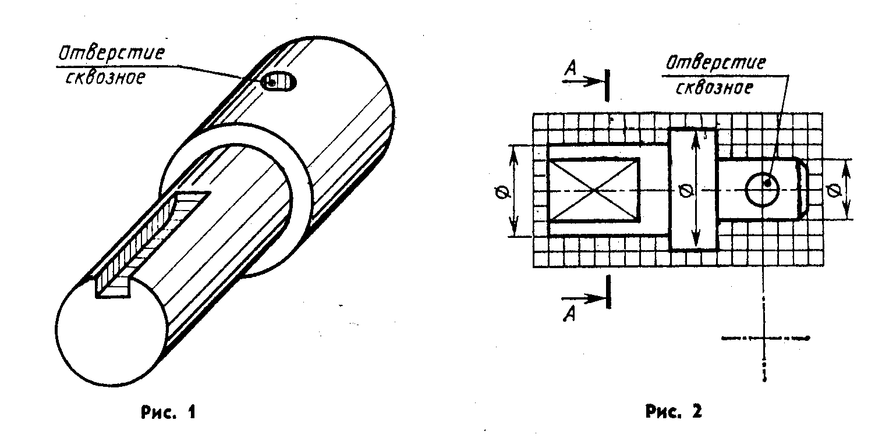
- По аксонометрическому изображению (рис.1) выполните эскиз детали с необходимыми сечениями.
- Перечертите главный вид детали (рис.2) и выполните вынесенные сечения. Размеры определите по клеткам.

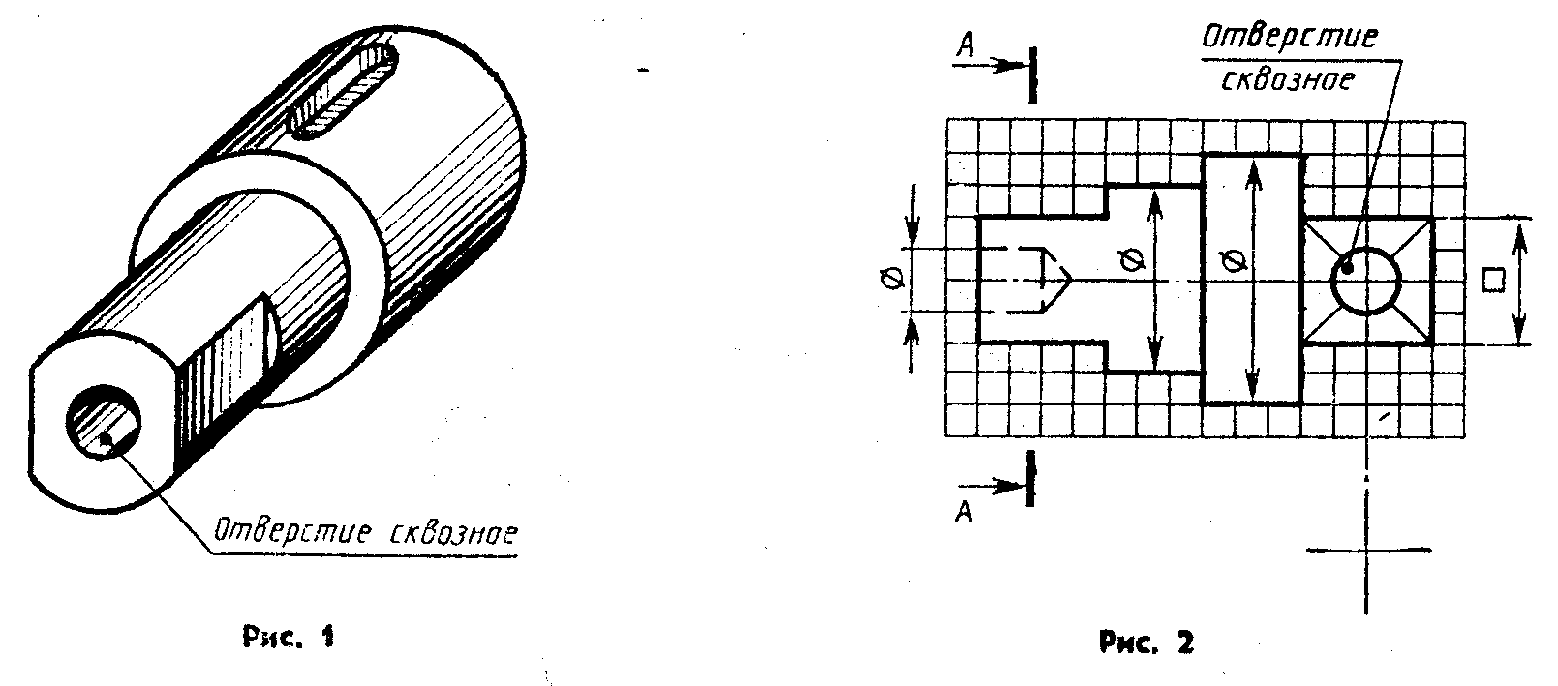
- По аксонометрическому изображению (рис.1) выполните эскиз детали с необходимыми сечениями.
- Перечертите главный вид детали (рис.2) и выполните вынесенные сечения. Размеры определите по клеткам.
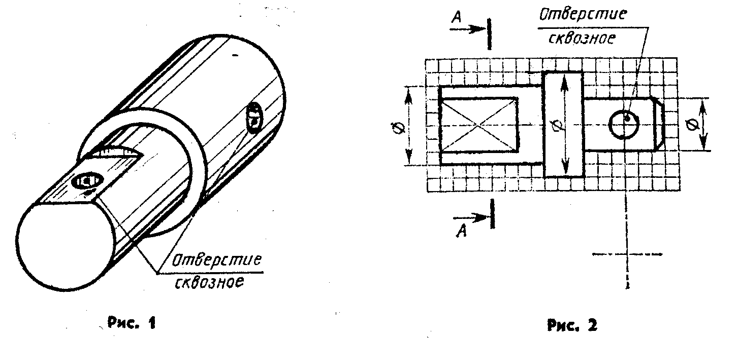
- По аксонометрическому изображению (рис.1) выполните эскиз детали с необходимыми сечениями.
- Перечертите главный вид детали (рис.2) и выполните вынесенные сечения. Размеры определите по клеткам.

? Выполните задания:
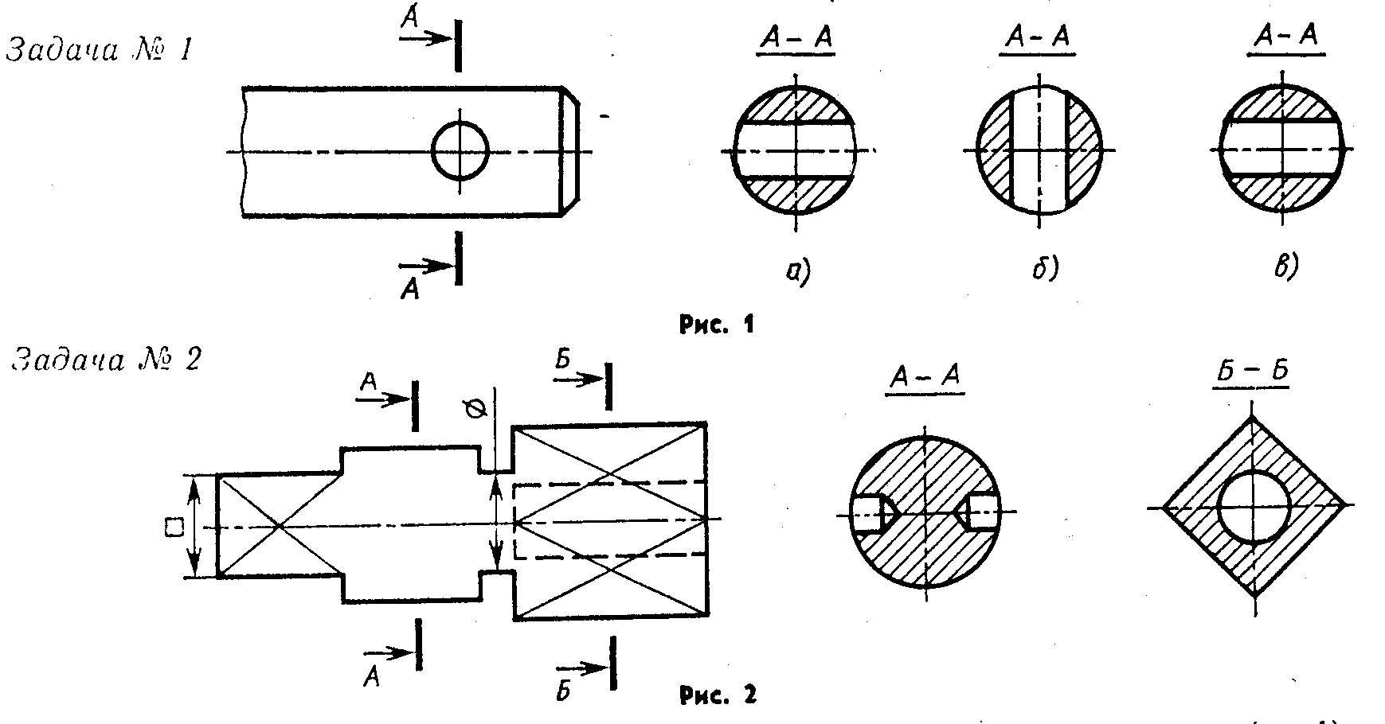
- Руководствуясь чертежом, найдите правильно выполненное сечение (рис.1).
- Даны главное изображение детали и фигуры сечений. На главном изображении не дочерчены линии и конструктивные элементы детали. Руководствуясь приведенными изображениями, дочертите их (рис.2).

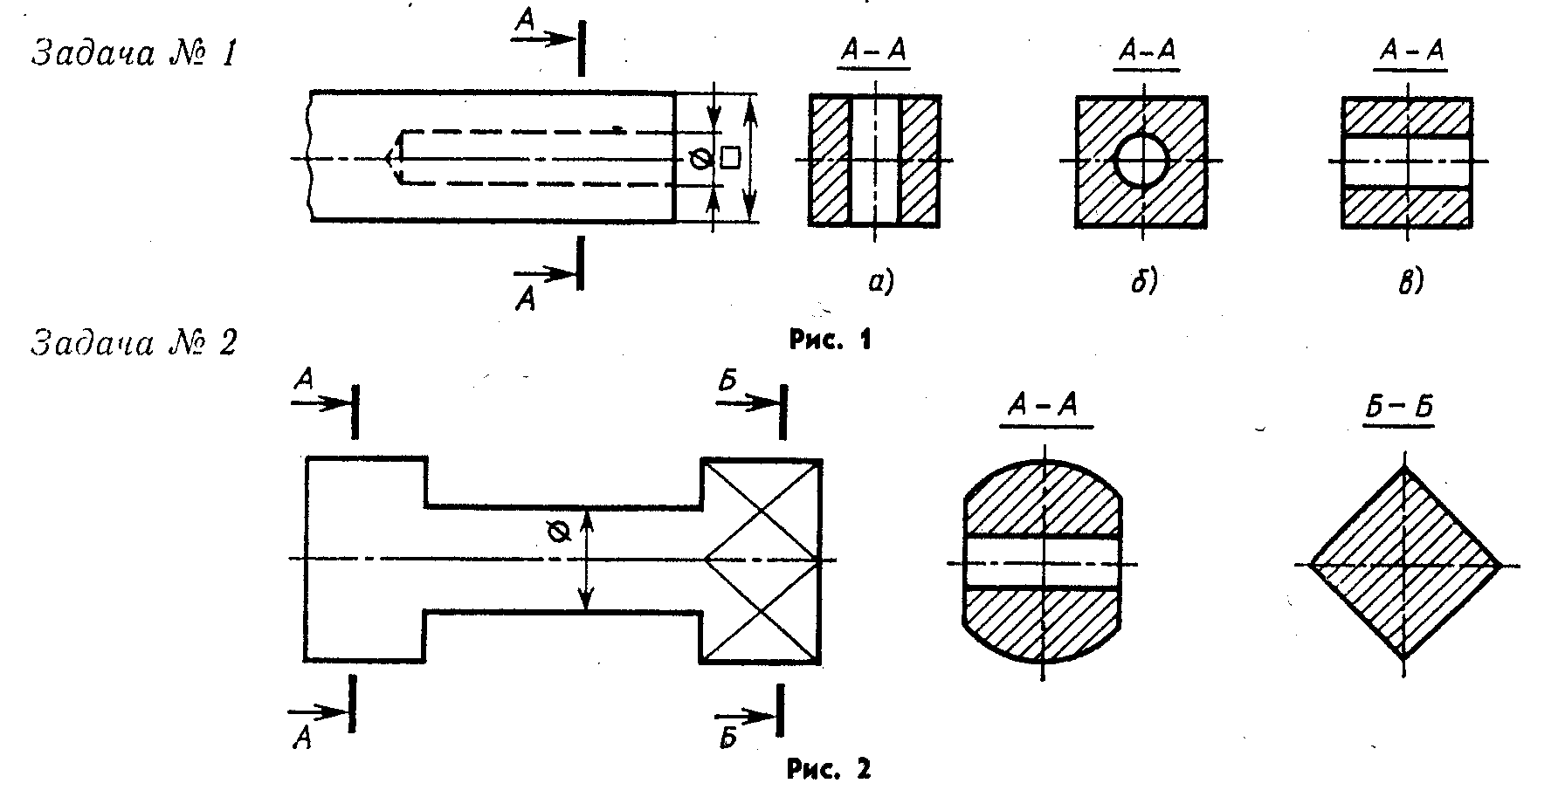
- Руководствуясь чертежом, найдите правильно выполненное сечение (рис.1).
- Даны главное изображение детали и фигуры сечений. На главном изображении не дочерчены линии и конструктивные элементы детали. Руководствуясь приведенными изображениями, дочертите их (рис.2).

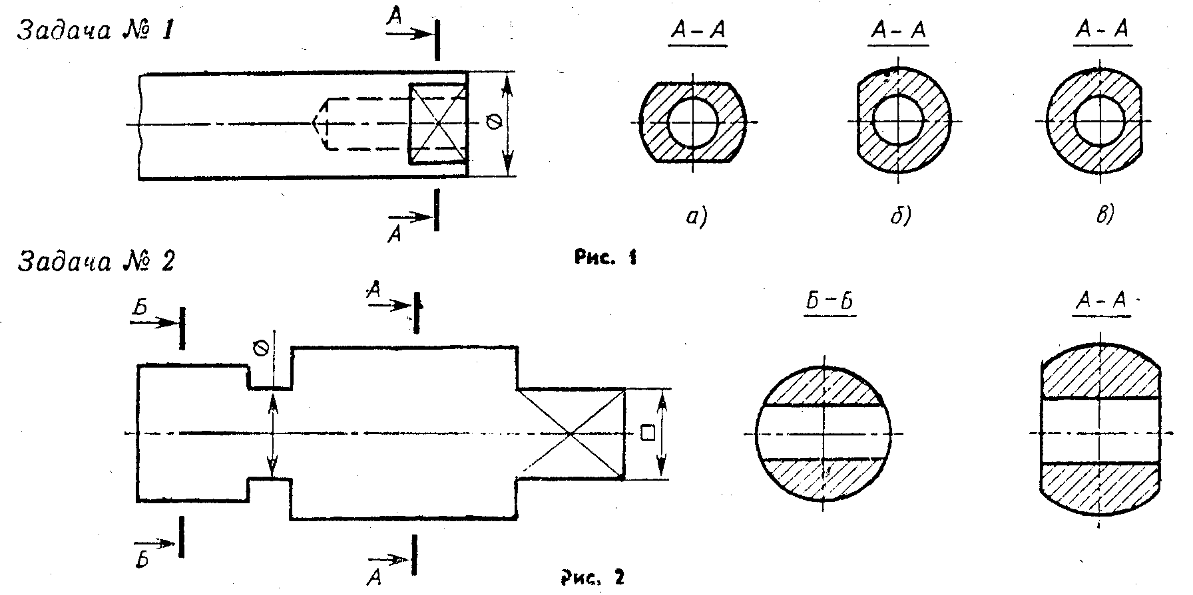
- Руководствуясь чертежом, найдите правильно выполненное сечение (рис.1).
- Даны главное изображение детали и фигуры сечений. На главном изображении не дочерчены линии и конструктивные элементы детали. Руководствуясь приведенными изображениями, дочертите их (рис.2).

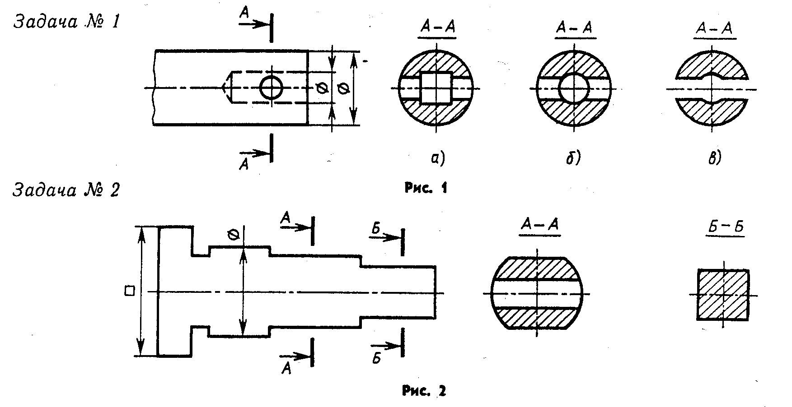
- Руководствуясь чертежом, найдите правильно выполненное сечение (рис.1).
- Даны главное изображение детали и фигуры сечений. На главном изображении не дочерчены линии и конструктивные элементы детали. Руководствуясь приведенными изображениями, дочертите их (рис.2).

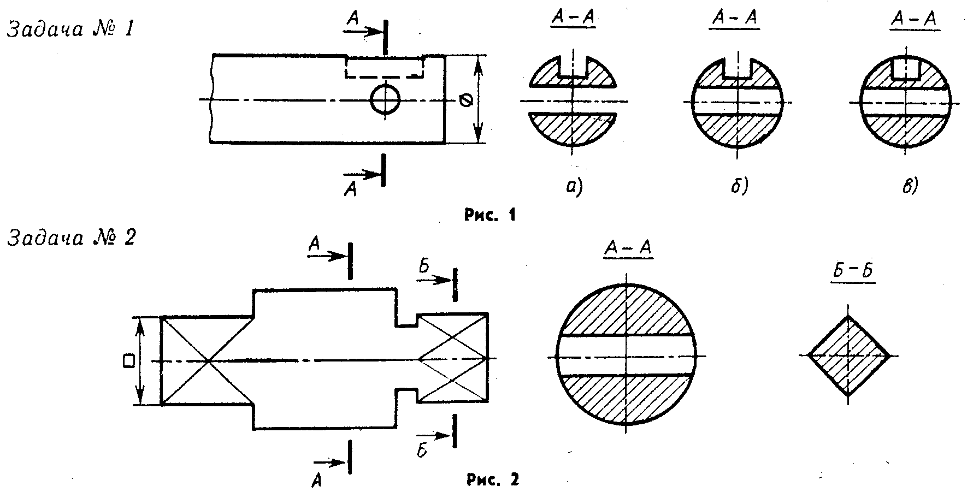
- Руководствуясь чертежом, найдите правильно выполненное сечение (рис.1).
- Даны главное изображение детали и фигуры сечений. На главном изображении не дочерчены линии и конструктивные элементы детали. Руководствуясь приведенными изображениями, дочертите их (рис.2).

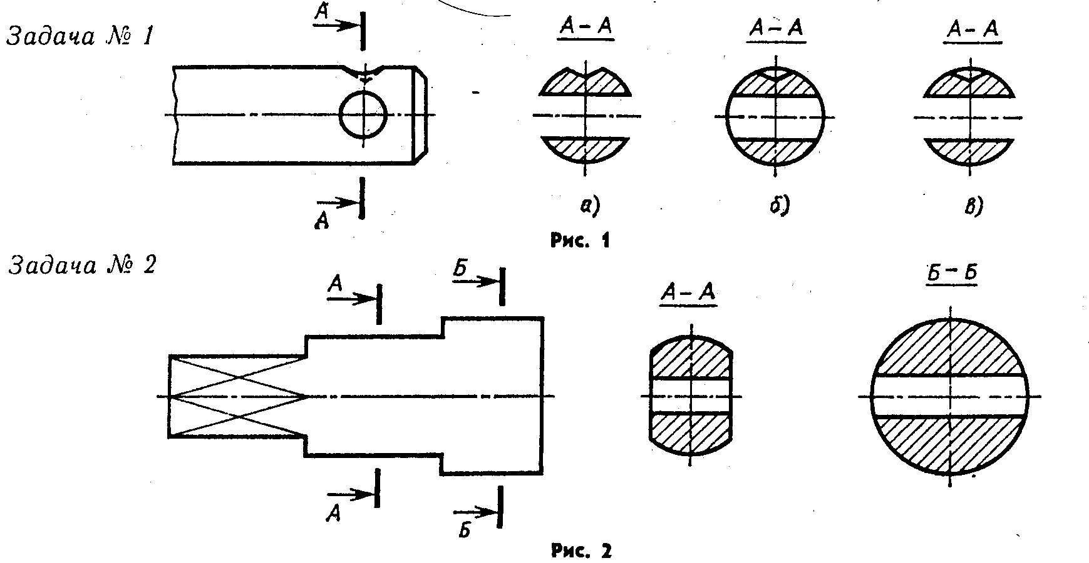
- Руководствуясь чертежом, найдите правильно выполненное сечение (рис.1).
- Даны главное изображение детали и фигуры сечений. На главном изображении не дочерчены линии и конструктивные элементы детали. Руководствуясь приведенными изображениями, дочертите их (рис.2).

? Выполните главный вид детали и указанные сечения. На построенных изображениях нанести размеры (часть размеров указаны на наглядном изображении детали). Варианты с 1 по 18.

